

**MÓDULO: UNIDAD 2- PROYECTO DE TITULO**

**Bimestre/Año: 2025**

**Semana: 3**

**Docente: NICOLAS ANDRES SOTELO SILVA**

**Estudiante: NERY ESPINOZA PALMA**

**CARRERA: TECNICO EN INFORMATICA**

PROYECTO DE TITULO

Título de Proyecto: Sistema Web para el Control y Gestión de Recursos en la Escuela Gabriela Mistral

**ÍNDICE**

1. **Capítulo I: Introducción** pág 3  
   1.1 Contexto y relevancia del proyecto pág 3
2. **Capítulo II: Antecedentes del Proyecto** pág 4   
   2.1 Planteamiento del problema pág 4  
   2.2 Justificación del proyecto pág 4  
   2.3 Propuesta de solución pág 5  
   2.4 Propuesta de valor pág 5
3. **Capítulo III: Objetivos y Alcance** pág 5   
   3.1 Objetivo general pág 5  
   3.2 Objetivos específicos pág 5  
   3.3 Límites y alcance del proyecto pág 6
4. **Capítulo IV: Análisis del Proyecto** pág 6  
   4.1 Requerimientos del sistema pág 6  
   4.1.1 Requerimientos funcionales pág 6  
   4.1.2 Requerimientos no funcionales pág 6  
   4.2 Análisis de factibilidad pág 7  
   4.2.1 Factibilidad técnica mínima y óptima pág 7  
   4.2.2 Factibilidad operativa pág 7  
   4.3 Planificación del proyecto pág 7  
   4.3.1 Cronograma de actividades (Carta Gantt) pág 7
5. **Capítulo V: Diseño de Sistemas y Modelado** pág 8  
   5.1 Selección de Base de Datos pág 8  
   5.2 Diagrama de flujo de datos pág 9  
   5.3 Diagramas BPMN pág 10  
   5.4 Diseño de Árbol Funcional e Interfaz de Usuario pág 10  
   5.5 Diseño de Prototipos pág 11  
   5.6 Metodología de desarrollo pág 12
6. **Capítulo VI: Conclusión y Reflexión** pág 13  
   6.1 Reflexión final sobre el proyecto pág 13
7. **Capítulo VI: Referencias - Capítulo VII: Anexos** pág 13 - 20

**Capítulo I: Introducción**

**1.1 Contexto y relevancia del proyecto**

Este proyecto nace desde lo más profundo de mi historia personal. Como madre, mujer trabajadora y estudiante, he aprendido a convivir con desafíos que no estaban en mis planes, como enfrentar un diagnóstico de cáncer. Aun así, decidí no detenerme. Mi motivación va más allá de cumplir una meta académica: quiero demostrarme a mí misma y especialmente a mi hijo, que cada esfuerzo tiene sentido cuando hay convicción, y que incluso en los momentos más difíciles, es posible avanzar con propósito.

Trabajo en un colegio, donde día a día soy testigo de cómo pequeñas acciones marcan una gran diferencia en la organización y funcionamiento del establecimiento. Desde hace tiempo observo que no existe un control real ni eficiente sobre los materiales que se entregan para las salas, los docentes o el personal de aseo. La falta de registros claros ha generado desorden, pérdidas innecesarias y problemas en la reposición oportuna de recursos que son fundamentales para el desarrollo escolar.

En este contexto nace mi proyecto, como respuesta directa a una necesidad concreta en mi lugar de trabajo. Mi formación como Técnico en Informática en IPLACEX me ha brindado las herramientas para crear una solución digital accesible, segura y útil. No se trata solo de programar un sistema, sino de diseñar algo que impacte positivamente en la gestión interna de mi querida escuela, ayudando a que cada lápiz, cada cuaderno o producto de aseo llegue donde realmente se necesita.

Este proyecto es el reflejo de una realidad que conozco de cerca y que quiero transformar con mi aporte. Es también un acto de resistencia, de superación y de amor por lo que hago. Porque creo profundamente que la tecnología puede ser una aliada en los contextos más sencillos, y que cada paso que damos con compromiso tiene el poder de mejorar vidas.

**Capítulo II: Antecedentes del Proyecto**

**2.1 Planteamiento del problema**

En la Escuela Gabriela Mistral, donde me desempeño laboralmente, no existe actualmente un sistema que permita tener claridad sobre los materiales de aseo y útiles escolares que se utilizan a diario. No se cuenta con registros que indiquen cuántos productos se entregan, a quién, ni en qué fecha. Tampoco hay una base de datos que permita visualizar el stock disponible ni una planificación de entregas por dependencia.

Esta falta de organización ha provocado diversas dificultades: productos que se agotan sin previo aviso, recursos que se entregan en exceso por desconocimiento de lo que hay en bodega, y compras innecesarias que impactan negativamente en el presupuesto del establecimiento. Además, la ausencia de este control afecta directamente el trabajo del personal de aseo, los docentes y asistentes de la educación, quienes muchas veces deben interrumpir sus labores para buscar materiales o gestionar solicitudes de último minuto.

**2.2 Justificación del proyecto**

Este proyecto surge desde la observación directa y constante de esta problemática, ya que como trabajadora de la escuela soy testigo de las consecuencias que genera no contar con un sistema de control eficiente. Muchas veces se entregan productos que ya estaban disponibles, pero que no estaban registrados; otras veces, se acaban insumos importantes como confort o tintas, lo que retrasa actividades planificadas y genera malestar entre los equipos de trabajo.

Contar con una plataforma digital diseñada especialmente para registrar y gestionar estos recursos permitirá mejorar la administración del inventario, reducir pérdidas y facilitar la toma de decisiones. Este proyecto no solo busca mejorar el funcionamiento interno del colegio, sino también aportar desde mi formación técnica una herramienta real, funcional y accesible para toda la comunidad escolar.

**2.3 Propuesta de solución**

La solución que propongo consiste en el desarrollo de un sistema web que permita el registro, control y seguimiento del inventario de materiales de aseo y útiles escolares. El sistema incluirá funcionalidades como ingreso de stock, registro de entregas por dependencia y usuario, reportes automáticos y alertas para evitar quiebres de stock. Además, contará con una interfaz funcional y accesible, pensada para ser utilizada por el personal administrativo y directivo del establecimiento.

**2.4 Propuesta de valor**

La propuesta de valor de este proyecto se basa en su aplicabilidad inmediata en un contexto real, su bajo costo de implementación, y su capacidad para generar mejoras significativas en la gestión interna del colegio. Esta solución permitirá ahorrar tiempo, evitar pérdidas materiales, y mejorar la organización y comunicación entre las áreas.

Además, representa una oportunidad para demostrar cómo la tecnología puede resolver problemas cotidianos en instituciones que, muchas veces, no cuentan con grandes recursos. También contribuirá a la reducción del gasto en productos mediante un mejor control y planificación de inventario.

**Capítulo III: Objetivos y Alcance**

**3.1 Objetivo general**

Diseñar e implementar un sistema web que permita registrar, controlar y gestionar la entrega y el stock de materiales de aseo y escolares en la Escuela Gabriela Mistral, mejorando la organización interna y evitando la falta o el exceso de insumos.

**3.2 Objetivos específicos**

1. Identificar los tipos de materiales que se utilizan y entregan en la escuela.

2. Registrar la entrada y salida de productos para garantizar la trazabilidad de la información.

3. Diseñar un sistema web con dos tipos de usuarios: administrador y solicitante.

4. Implementar funciones que permitan generar reportes de uso de productos y alertas de stock bajo, para apoyar la toma de decisiones organizacionales.

5. Reducir la pérdida de insumos mediante el uso del sistema en el entorno real de la escuela.

**3.3 Límites y alcance del proyecto**

Este sistema estará enfocado exclusivamente en el control de materiales de aseo y escolares dentro de la Escuela Gabriela Mistral. En esta etapa no se incluirá la gestión de otros recursos como alimentación, mobiliario o equipamiento tecnológico, ya que el objetivo principal es resolver una necesidad concreta relacionada con el uso diario de insumos escolares y de aseo. Sin embargo, se deja abierta la posibilidad de que en futuras versiones del sistema se incorporen módulos adicionales que permitan gestionar otros tipos de recursos según las necesidades del establecimiento.

El sistema funcionará como una aplicación web, accesible desde dispositivos con conexión a internet, y estará disponible únicamente para el personal autorizado del establecimiento.

**Capítulo IV: Análisis del Proyecto**

**4.1 Requerimientos del sistema**

**4.1.1 Requerimientos funcionales**

1. Iniciar sesión con nombre de usuario y contraseña.
2. Registrar nuevos productos (nombre, tipo, cantidad, Registrar marcas de productos, Registrar fuentes de financiamiento SEP, PIE, Mantenimiento, etc.).
3. Registrar solicitudes de materiales por parte de los funcionarios.
4. Registrar entregas de materiales indicando fecha, dependencia y funcionario.
5. Consultar stock disponible en tiempo real.
6. Editar información de productos y cantidades.
7. Deshabilitar (eliminación lógica) productos que ya no se utilizan, conservando su historial en el sistema.
8. Ver historial de entregas por producto o por dependencia.
9. Generar reportes mensuales en formato PDF.
10. Mostrar alertas de stock bajo en productos críticos.
11. Permitir configurar el umbral mínimo de stock por tipo de producto, para generar alertas personalizadas.
12. Registrar proveedores con datos de contacto.
13. Registrar órdenes de compra, asociándolas a proveedores, fuentes y glosa de fondos.
14. Visualizar trazabilidad de cada producto: origen, proveedor, marca y fuente.

**4.1.2 Requerimientos no funcionales**

1. El sistema debe ser accesible desde un navegador web.
2. Debe tener un diseño responsivo para adaptarse a dispositivos móviles.
3. La información debe almacenarse en una base de datos segura, configurada con autenticación por contraseña, acceso restringido por usuario y con respaldo periódico. Además, se utilizarán consultas preparadas para prevenir inyecciones SQL y el acceso al gestor de base de datos estará limitado al entorno del servidor donde se aloje el sistema.
4. Las contraseñas deben almacenarse cifradas utilizando la función `password_hash()` con el algoritmo por defecto de PHP.
5. El sistema debe validar formularios para evitar errores como campos vacíos, ingreso de caracteres no válidos (por ejemplo, letras en campos numéricos), o formatos incorrectos en datos como el correo electrónico o el RUT. Estas validaciones se implementarán tanto en el frontend (para retroalimentación inmediata) como en el backend (para asegurar consistencia en los datos guardados).
6. Debe contar con mensajes de retroalimentación al usuario.
7. El sistema debe estar disponible al menos el 95% del tiempo. Este nivel de disponibilidad se considera adecuado dado que el sistema se utilizará principalmente en horario escolar y no requiere operación continua 24/7. Para asegurar esta disponibilidad, se alojará en un servidor web confiable con respaldo semanal automático. Además, dentro de la escuela se evaluará la instalación de una UPS (sistema de respaldo eléctrico) básica que permita mantener el equipo encendido en caso de cortes de energía breves.
8. El sistema estará alojado en un servidor confiable, con garantía de funcionamiento continuo durante al menos el 95% del tiempo anual, y se realizará un respaldo semanal de la base de datos.

**4.2 Análisis de factibilidad**

**4.2.1 Factibilidad técnica mínima y óptima** he adquirido los conocimientos necesarios para desarrollar este sistema utilizando herramientas que ya conozco y que he trabajado durante mi formación. El sistema será desarrollado en PHP para el funcionamiento del backend, MySQL como base de datos y HTML, CSS y JavaScript para el diseño y funcionamiento del frontend. Todo esto será ejecutado en un entorno local con XAMPP instalado sobre Windows 10, que es el sistema operativo que usan los computadores del colegio. Estas tecnologías son gratuitas, no requieren licencias y se pueden implementar fácilmente en un computador de la escuela, lo que hace que el proyecto sea técnicamente viable. Además, me aseguraré de aplicar medidas básicas de seguridad, como el uso de password_hash() para cifrar contraseñas y consultas preparadas para evitar inyecciones SQL.

También se usará phpMyAdmin para administrar la base de datos y se programará un respaldo semanal para proteger la información. Dado que el sistema es de uso interno y no requiere recursos avanzados, no se necesita hardware adicional ni conexión a servidores externos. Por todo esto, considero que el sistema puede ser implementado técnicamente sin problemas dentro de las condiciones reales de la Escuela Gabriela Mistral.

**4.2.2 Factibilidad operativa** La Escuela Gabriela Mistral ya cuenta con computadores con acceso a internet y una red interna funcional, por lo que el sistema podrá ser utilizado sin necesidad de adquirir equipamiento nuevo.

El sistema será simple, funcional, facilitando su uso por parte del personal administrativo.

Se contempla montar el sistema en un computador del establecimiento con sistema operativo Windows 10, utilizando el entorno XAMPP para alojar el sistema web de forma local. Este equipo actuará como servidor, y estará conectado a la red interna del colegio, lo que permitirá a los usuarios acceder desde otros computadores autorizados dentro del recinto. En caso de requerir acceso externo, se evaluará la opción de usar un hosting web gratuito o de bajo costo compatible con PHP y MySQL. El acceso al sistema estará restringido al personal autorizado, mediante credenciales con control de roles. Además, se realizará un respaldo automático semanal de la base de datos, para garantizar la continuidad operativa y la integridad de la información.

**4.3 Planificación del proyecto**

**4.3.1 Cronograma de actividades (Carta Gantt)** El cronograma incluirá las siguientes etapas:

* Levantamiento de requerimientos: se realizó del 1 al 7 de abril, permitiendo definir claramente las necesidades de la escuela y establecer los objetivos del sistema.
* Elaboración de informe de todo lo recopilado para el proyecto y requerido en las instrucciones de evaluación se realizó del 8 al 11 de abril.
* Diseño de la base de datos: entre el 11 y el 17 de abril, se diseñó la estructura lógica relacional de los datos, cumpliendo con los principios de normalización y estableciendo las relaciones entre las tablas.
* Desarrollo del frontend y backend: del 17 de abril al 5 de mayo, se desarrollarán las pantallas del sistema (frontend) y las funcionalidades internas (backend), como registro de solicitudes, consulta de stock y generación de reportes.
* Pruebas funcionales y de seguridad: desde el 6 al 12 de mayo, aplicare pruebas de funcionamiento general, validaciones de formularios y pruebas de autenticación para garantizar la seguridad básica del sistema.
* Ajustes finales: durante los días 13 al 16 de mayo realizare correcciones menores, ajustes visuales y ensayare sobre el uso del sistema.
* Implementación en el entorno real: finalmente, del 17 al 19 de mayo, subiré el sistema al hosting y lo dejaría operativo para su uso real dentro de la Escuela Gabriela Mistral.

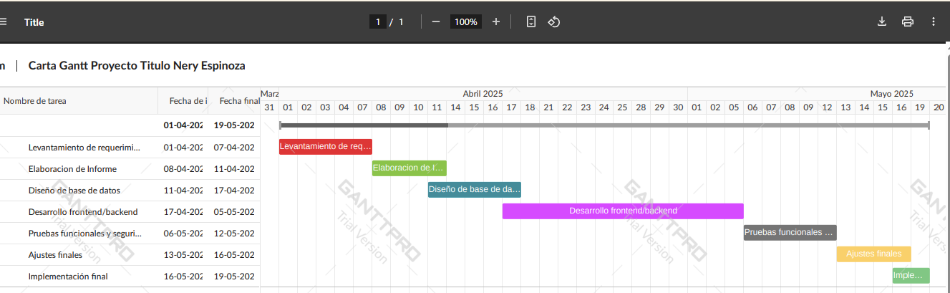

**Capítulo V: Diseño de Sistemas y Modelado**

**5.1 Selección de Base de Datos**

**5.1.1 Justificación de la elección entre SQL o NoSQL para el proyecto**

Para el desarrollo de este sistema se eligió una base de datos relacional (SQL), específicamente MySQL versión 8.0 o superior, ejecutada en entorno XAMPP para pruebas y desarrollo local. Esta elección se fundamenta en que los datos del sistema tienen una estructura claramente definida y requieren relaciones consistentes entre entidades como funcionarios, solicitudes, materiales, entregas y dependencias.

Además, MySQL proporciona un alto nivel de integridad referencial, lo que resulta fundamental para evitar inconsistencias en los registros. También permite aplicar reglas de validación y restricciones que aseguran que los datos almacenados sean correctos desde el origen.

**5.1.2 Breve explicación de cómo se utilizará la base de datos seleccionada**

La base de datos almacenará toda la información clave del sistema, tales como stock de materiales, usuarios registrados, historial de entregas, solicitudes realizadas y sus respectivos estados. Esta estructura estará normalizada en Tercera Forma Normal (3FN) para evitar redundancia de datos y optimizar el rendimiento de las consultas.

Uno de los elementos distintivos de esta base de datos es que se incluye en la tabla solicitudes un campo llamado fuente_financiamiento, el cual permitirá registrar si los materiales provienen de fondos SEP, PIE o Mantenimiento. Además, se agregará un campo tipo TEXT denominado glosa, pensado para registrar detalles como números de orden de compra, justificación presupuestaria o nombre de proyecto, con el fin de lograr una trazabilidad clara sin complicar innecesariamente el modelo.

**Validaciones técnicas contempladas:**

1. Campos obligatorios: Los formularios no permitirán enviarse si los campos clave están vacíos (como nombre del producto o cantidad).
2. Control de tipo de datos: En campos como “cantidad” o “stock”, solo se permitirá ingresar números enteros positivos.
3. Cifrado de contraseñas: Las contraseñas de los usuarios se almacenarán cifradas usando password_hash() de PHP, para protegerlas de accesos no autorizados.
4. Protección contra inyecciones SQL: Se utilizarán consultas preparadas para prevenir ataques y mantener la seguridad del sistema.
5. Mensajes de retroalimentación: Se mostrará información clara al usuario si hay errores al llenar un formulario, ayudando a que los datos ingresados sean correctos.

Para este proyecto utilizaré una base de datos relacional (SQL), específicamente MySQL versión 8.0 o superior, utilizando el entorno XAMPP para el desarrollo y pruebas locales. Esta opción es adecuada porque los datos que se manejarán tienen una estructura clara y se relacionan entre ellos, como, por ejemplo: materiales, funcionarios, entregas, dependencias. Además, este tipo de base de datos permite mantener la integridad y consistencia de la información, algo importante para evitar errores de registro.

La base de datos será utilizada para almacenar la información de stock, usuarios, productos entregados y solicitudes. Los reportes se generarán en tiempo real, sin almacenarse, para mantener la base de datos liviana.

* 1. **Diagrama de flujo de datos**
     1. **Representación gráfica de los procesos clave del sistema**

A continuación, se presenta el Diagrama de Flujo de Datos (DFD) que modela gráficamente los principales procesos del sistema propuesto de gestión de recursos y materiales. Este diagrama representa de forma clara y ordenada cómo fluye la información entre las entidades externas (Funcionario Solicitante y Administrador), los procesos internos del sistema y los almacenes de datos.

El flujo inicia con la solicitud de materiales realizada por un funcionario, continúa con la verificación automática del stock disponible y, según el resultado, el sistema aprueba o rechaza la solicitud. En caso de aprobación, se registra la entrega y se notifica al administrador; si no hay stock, se rechaza la solicitud y se informa al solicitante. El diagrama permite visualizar cómo se gestiona el proceso de principio a fin, dejando trazabilidad tanto en las entregas como en los rechazos.

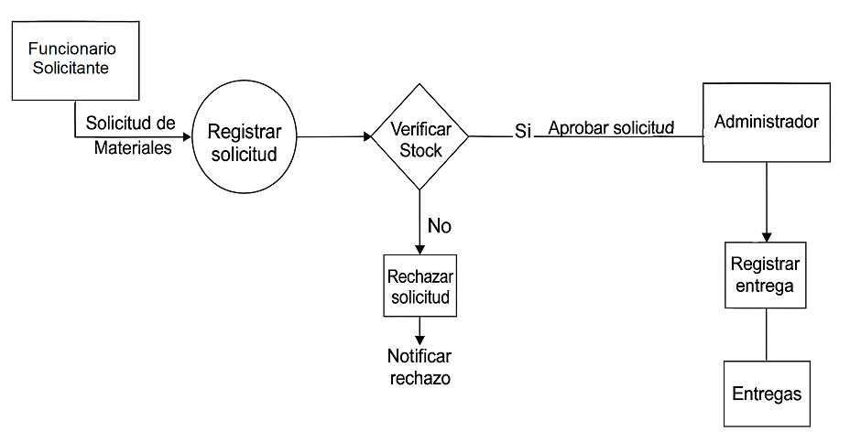

* + 1. **Breve explicación de los elementos incluidos en el diagrama**

El Diagrama de Flujo de Datos (DFD), presentado refleja los principales componentes funcionales del sistema de gestión de solicitudes de materiales. A continuación, se describen los elementos incluidos:

Entidades externas:

* Funcionario Solicitante: Usuario que genera la solicitud de materiales a través del sistema.
* Administrador: Encargado de recibir la notificación sobre las entregas realizadas o solicitudes rechazadas.

Procesos internos del sistema:

* Registrar Solicitud: Ingreso de la solicitud por parte del funcionario.
* Verificar Stock: Consulta automática del inventario disponible en la base de datos del sistema.
* Aprobar Solicitud: En caso de disponibilidad, el sistema aprueba automáticamente la solicitud.
* Rechazar Solicitud: Si no hay stock, se rechaza automáticamente.
* Registrar Entrega: Para solicitudes aprobadas, se actualiza el registro de entrega y se informa al administrador.
* Notificar Rechazo: Para solicitudes rechazadas, se notifica tanto al funcionario como al administrador si corresponde.

Almacenes de datos:

* Materiales: Información actualizada del stock de productos. Entregas: Registro histórico de materiales entregados.
* Historial de Solicitudes: Almacena todas las solicitudes generadas, ya sean aprobadas o rechazadas.

Flujos de datos:

Las flechas indican el movimiento de información entre entidades, procesos y almacenes, asegurando la trazabilidad del proceso completo.

**5.3 Diagramas BPMN**

Este diagrama BPMN refleja cómo funciona el sistema que desarrollé, desde que un funcionario solicita materiales hasta que se concreta la entrega o se rechaza por falta de stock. La representación está dividida en tres líneas, una por cada participante en el proceso: el funcionario, el sistema y el administrador.

Cada uno de ellos cumple un rol específico:

* El **funcionario** inicia el proceso solicitando los materiales.
* El **sistema** registra la solicitud y verifica automáticamente si hay stock disponible.
* El **administrador**, en caso de aprobación, se encarga de registrar la entrega.

Si no hay stock, el mismo sistema informa al funcionario que su solicitud fue rechazada.

En este diagrama se pueden identificar claramente:

* El **inicio del proceso** con el envío de la solicitud.
* La **decisión automatizada** del sistema según la disponibilidad de stock.
* **Dos caminos posibles**: uno si hay stock (que termina con la entrega) y otro si no hay (que termina con una notificación de rechazo).
* El **cierre del proceso** con un evento final según el resultado.

Esta herramienta me permitió visualizar el flujo de trabajo del sistema de manera ordenada y lógica, destacando cómo se conectan los pasos y quién los ejecuta. El diagrama se presenta como imagen a continuación.

El diagrama BPMN representará el proceso completo del sistema, desde la solicitud del usuario hasta la entrega por parte del administrador. Se incluirán los actores principales (funcionario solicitante y administrador) y los pasos que realiza cada uno.

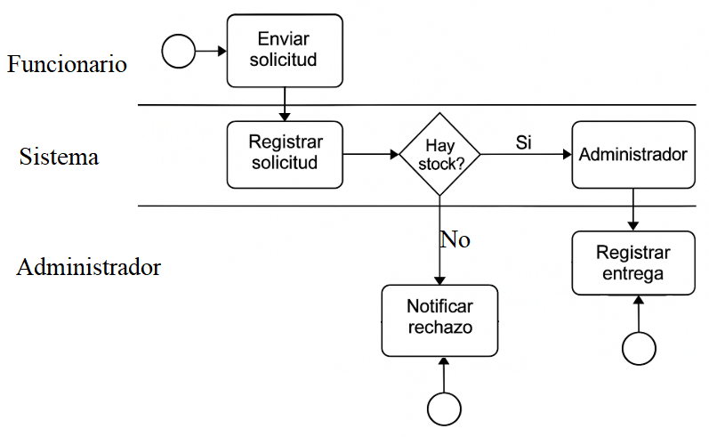

**5.4 Diseño de Árbol Funcional e Interfaz de Usuario**

**5.4.1 Árbol Funcional de Navegación**

Durante el desarrollo del sistema, diseñé un árbol funcional que me permitió visualizar la estructura jerárquica de las secciones principales. Esta herramienta fue clave para organizar la navegación interna, definir qué funcionalidades estarán disponibles para cada perfil de usuario y asegurar que el acceso sea claro y ordenado.

El sistema inicia con una pantalla de **inicio de sesión**, donde cada usuario debe ingresar su nombre de usuario y contraseña. A partir de ahí, se distinguen dos perfiles con accesos diferentes:

* **Funcionario**: Accede a un panel simplificado desde donde puede:
  + - Solicitar materiales
    - Ver el historial de solicitudes realizadas
    - Consultar el estado de sus solicitudes
* **Administrador**: Inicia sesión y accede a un panel con mayor nivel de control, desde donde puede:
  + - Visualizar todas las solicitudes recibidas
    - Aprobar o rechazar solicitudes (según disponibilidad)
    - Registrar entregas
    - Consultar reportes o movimientos de stock
    - Gestionar el inventario de productos

Este árbol funcional me ayudó a distribuir correctamente las pantallas y funciones, asegurando que cada usuario vea solo lo necesario según su rol, y que la navegación sea intuitiva.

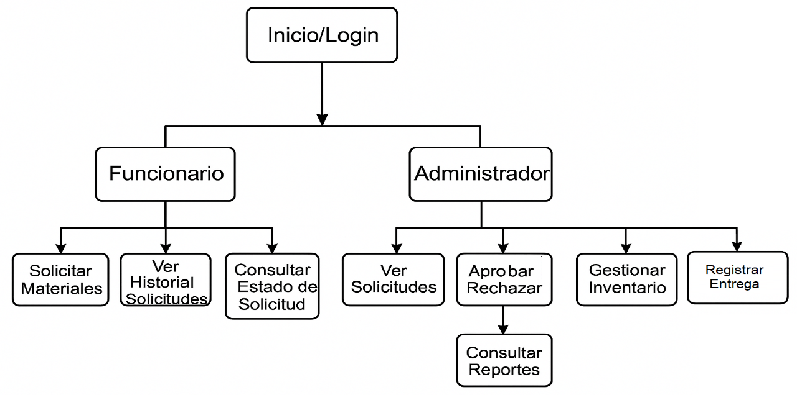

**5.4.2 Interfaz de Usuario**

El diseño de la interfaz de usuario fue una parte clave en el desarrollo del sistema, ya que me propuse crear una experiencia simple, clara y funcional para cada perfil. Consideré tanto la usabilidad como la estructura visual, buscando que cualquier funcionario o administrador pudiera utilizar el sistema sin dificultades ni necesidad de conocimientos técnicos previos.

Desde la pantalla inicial, el sistema presenta un formulario de **inicio de sesión**, donde cada usuario accede según sus credenciales. Una vez dentro, la interfaz se adapta automáticamente según el tipo de usuario:

* **Funcionario**:  
  Visualiza un panel sencillo con botones accesibles que permiten:
  + Enviar una solicitud de materiales.
  + Consultar el estado de solicitudes anteriores.
  + Acceder al historial completo de peticiones realizadas.
* **Administrador**:  
  Accede a una interfaz más completa que le permite:
  + Revisar y gestionar todas las solicitudes recibidas.
  + Aprobar o rechazar solicitudes.
  + Registrar las entregas realizadas.
  + Consultar reportes de movimiento de materiales.
  + Controlar el inventario disponible.

Toda la interfaz se desarrollará usando **HTML y CSS puro**, sin usar plantillas externas ni frameworks como Bootstrap, para mantener un diseño original y personalizado. Los formularios estarán diseñados para ingresar solicitudes, ver el stock disponible, generar reportes y registrar entregas, según el perfil del usuario.

Me enfoqué en que cada pantalla tenga una funcionalidad clara y directa, evitando sobrecargar la vista o confundir al usuario. Además, la estructura se adapta a distintos dispositivos, permitiendo el acceso desde computadores y celulares.

**5.5 Diseño de Prototipos**

Se presentarán mockups de las principales pantallas del sistema, incluyendo:

* Pantalla de inicio de sesión
* Panel de administrador
* Panel de funcionario
* Formulario de solicitud de materiales
* Vista de stock y reportes

Estos prototipos ayudarán a visualizar la experiencia del usuario y a corregir errores antes de la implementación final. Como parte del diseño visual, realicé estos mockups para representar las pantallas principales del sistema que estoy desarrollando. La idea fue imaginar cómo se verán las interfaces reales una vez implementadas, pensando en la usabilidad y simplicidad para los usuarios de la Escuela Gabriela Mistral.

**5.5.1 Pantalla de inicio de sesión**

En esta pantalla los usuarios deben ingresar sus credenciales para acceder al sistema. Decidí incluir una opción para recuperación de contraseña porque considero que es un problema común y es importante no bloquear el acceso si alguien olvida sus datos.

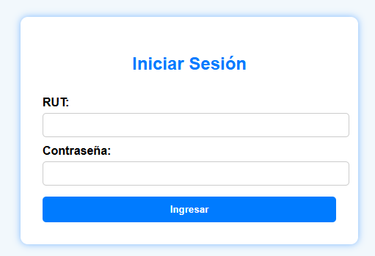

**5.5.2 Panel de administrador**

Esta vista está diseñada para el personal encargado de gestionar los recursos. En el menú lateral incluí acceso directo a la gestión de productos, revisión del stock, generación de reportes y la posibilidad de cerrar sesión de forma clara y rápida. El diseño busca facilitar el trabajo administrativo diario.

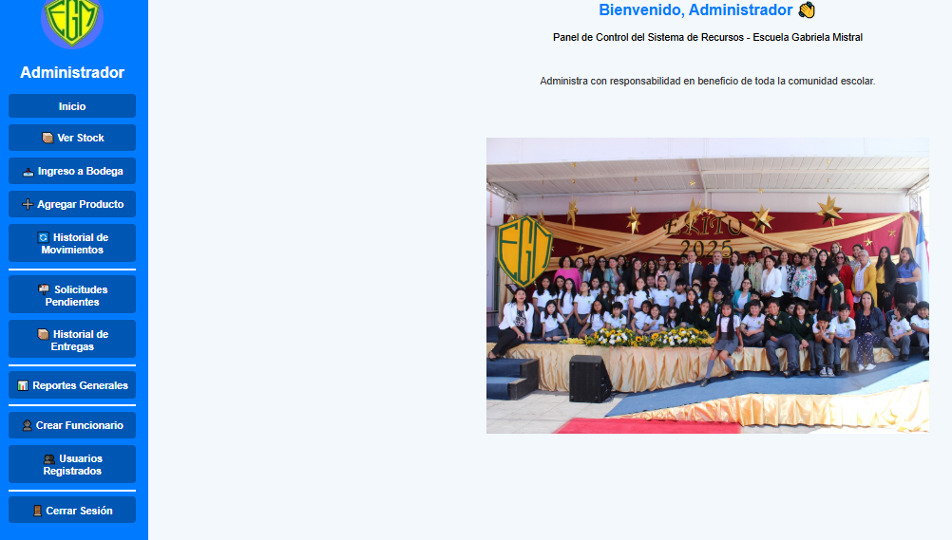

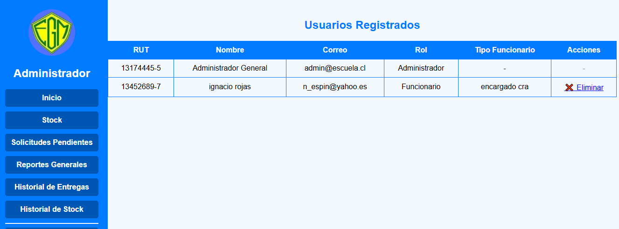

**5.5.3 Formulario de solicitud (funcionario)**

Pensé esta pantalla para que cualquier funcionario pueda solicitar materiales fácilmente. Se incluyen campos para elegir el tipo de producto, indicar la cantidad Lo hice de forma sencilla para no dificultar el proceso, pensando en usuarios con distintos niveles de manejo digital.

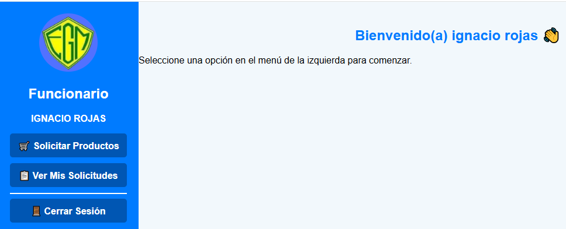

**5.5.4 Pantalla de stock disponible / reportes**

En esta vista se muestra una tabla con los productos disponibles, la cantidad actual y la fecha de la última entrega. Esto permitirá tener un control visual claro del inventario, y además será útil para la toma de decisiones sobre reposiciones o nuevas compras.

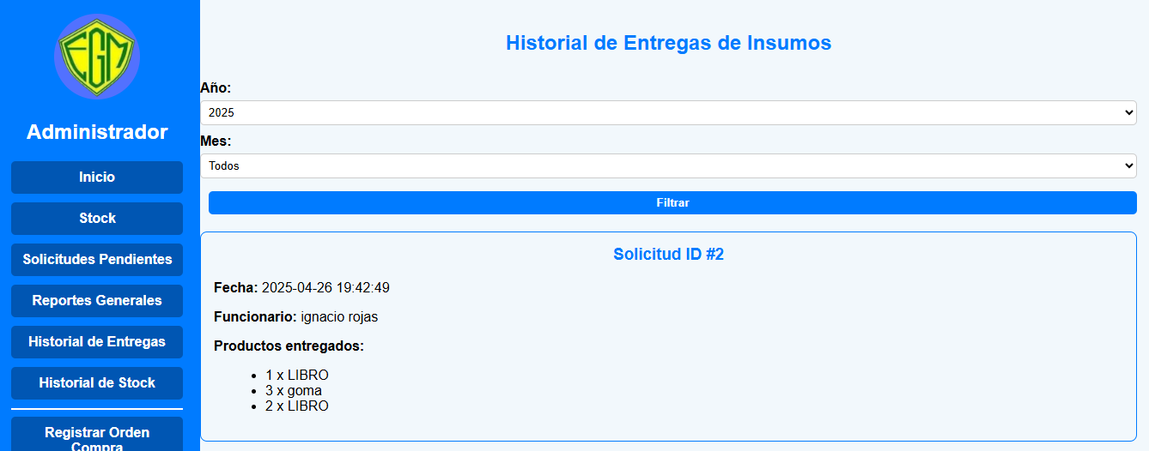

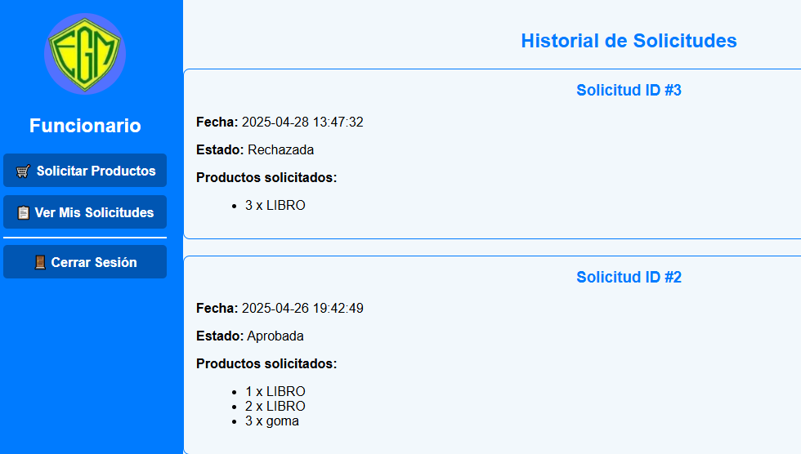

**5.6 Metodología de desarrollo**

Para el desarrollo de este proyecto se utilizará la metodología ágil Scrum, ya que permite trabajar por etapas (sprints), adaptarse a cambios durante el proceso y realizar entregas parciales funcionales. Cada sprint tendrá objetivos claros como: diseño de base de datos, creación de formularios, validaciones y pruebas. Esta metodología me ayudará a organizar bien el tiempo y avanzar de forma ordenada.

**6. Capítulo VI: Modelado de datos**

**6.1 Fundamento y elección del modelo de datos**

Para el desarrollo del sistema propuesto, se seleccionó un modelo de base de datos relacional, considerando que la información que debe gestionarse posee una estructura definida y relaciones claras entre entidades. El objetivo principal del sistema es registrar las solicitudes de materiales realizadas por funcionarios, mantener el control del inventario y registrar los ingresos de productos provenientes del Servicio Local de Educación Pública (SLEP).

Se utilizó **MySQL 8.0** como sistema de gestión de base de datos (SGBD), implementado en un entorno local mediante **XAMPP**. Esta elección se basa en su estabilidad, compatibilidad con PHP —lenguaje de programación con el cual se desarrolla el sistema— y en su integración natural con proyectos web. Además, MySQL facilita la estructuración en tablas independientes, la aplicación de claves primarias y foráneas, y permite mantener la integridad referencial de los datos.

El modelo relacional adoptado también permite escalar el sistema en futuras etapas, ya que admite la incorporación de nuevos módulos, tales como reportes estadísticos, análisis de consumo o integración con otras plataformas institucionales.

**6.2 Modelado de la Base de Datos**

La base de datos fue estructurada aplicando los principios de la **tercera forma normal (3FN)**, lo que garantiza una organización lógica y coherente de la información, evita la redundancia y permite una mayor eficiencia en las consultas. Esta normalización contribuye a la claridad del modelo, facilita su mantenimiento y mejora la integridad de los datos almacenados.

El sistema contempla las siguientes entidades principales:

* **usuarios**: Almacena la información del personal que utiliza el sistema, tanto funcionarios como administradores. Entre sus campos se encuentran el RUT, nombre, correo electrónico, tipo de usuario y contraseña cifrada.
* **productos**: Contiene los materiales disponibles para ser solicitados. Incluye campos como nombre del producto, stock actual, marca y fuente de financiamiento. Ambos últimos atributos se registran como texto dentro de la misma tabla, sin utilizar relaciones externas.
* **solicitudes**: Registra cada solicitud de materiales realizada por los funcionarios, junto con la fecha y el estado de aprobación correspondiente.
* **detalle_solicitud**: Representa el desglose de cada solicitud, indicando qué productos y en qué cantidad han sido requeridos en cada caso.
* **registro_ingreso**: Permite documentar los productos recibidos por el establecimiento desde el Servicio Local de Educación Pública (SLEP). Esta tabla contiene datos como el número de orden, producto recibido, marca, cantidad, fecha de recepción y observaciones adicionales.
* **movimientos_stock**: Gestiona el historial de entradas y salidas del inventario, permitiendo mantener un control actualizado del stock de cada producto.

Todas las tablas mencionadas se encuentran vinculadas mediante claves primarias y foráneas, lo que permite mantener la coherencia de las relaciones entre datos y facilita la generación de reportes confiables para la gestión de recursos escolares.

Diagrama Entidad-Relación (DER):

A continuación, se presenta el modelo relacional del sistema, donde se visualizan las entidades principales, sus atributos clave y las relaciones establecidas entre ellas mediante claves primarias y foráneas. Este diagrama refleja la estructura lógica de la base de datos, respetando la tercera forma normal (3FN).

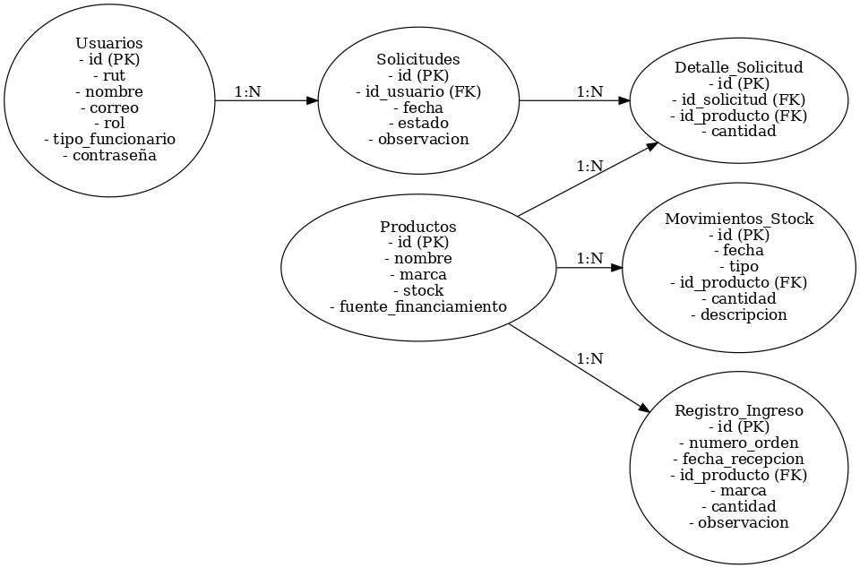

**Resumen del modelo relacional:**

La base de datos del sistema está compuesta por seis entidades principales: usuarios, productos, solicitudes, detalle_solicitud, registro_ingreso y movimientos_stock. Entre estas entidades, se identifican cinco relaciones directas, establecidas mediante claves foráneas, que permiten mantener la integridad de los datos y asegurar la trazabilidad de las operaciones registradas.

Cabe destacar que la tabla movimientos_stock establece únicamente una relación directa con la tabla productos, ya que su función principal es registrar los movimientos de entrada y salida de inventario. Esta tabla actúa como un historial de operaciones vinculadas a productos individuales y no genera nuevas relaciones compuestas.

**6.3 Diccionario de Datos**

El siguiente diccionario describe las tablas y campos principales que componen la base de datos diseñada para el sistema de gestión de recursos escolares. Cada tabla está estructurada con sus respectivos atributos, tipos de datos y funciones específicas dentro del sistema.

Tabla: usuarios

|  |  |  |
| --- | --- | --- |
| **Campo** | **Tipo de Dato** | **Descripción** |
| id | INT (PK) | Identificador único del usuario. |
| rut | VARCHAR(12) | RUT del funcionario o administrador. |
| nombre | VARCHAR(100) | Nombre completo del usuario. |
| correo | VARCHAR(100) | Correo electrónico institucional. |
| rol | ENUM | Define si el usuario es 'funcionario' o 'administrador'. |
| contrasena | VARCHAR(255) | Contraseña cifrada para autenticación segura. |
| estado | BOOLEAN | Indica si el usuario está habilitado (1) o deshabilitado (0) en el sistema. |

Tabla: productos

|  |  |  |
| --- | --- | --- |
| **Campo** | **Tipo de Dato** | **Descripción** |
| id | INT (PK) | Identificador único del producto. |
| nombre | VARCHAR(100) | Nombre del producto disponible para solicitud. |
| marca | VARCHAR(100) | Marca del producto (ingresada como texto). |
| stock | INT | Cantidad disponible actualmente en inventario. |
| fuente_financiamiento | VARCHAR(100) | Fondo o programa que financia el producto. |

Tabla: solicitudes

|  |  |  |
| --- | --- | --- |
| **Campo** | **Tipo de Dato** | **Descripción** |
| id | INT (PK) | Identificador único de la solicitud. |
| id_usuario | INT (FK) | Usuario que genera la solicitud. |
| fecha | DATETIME | Fecha y hora en que se registra la solicitud. |
| estado | ENUM | Estado actual de la solicitud: 'pendiente', 'aprobada' o 'rechazada'. |
| observacion | TEXT | Comentarios adicionales (opcional). |

Tabla: detalle_solicitud

|  |  |  |
| --- | --- | --- |
| **Campo** | **Tipo de Dato** | **Descripción** |
| id | INT (PK) | Identificador del detalle de la solicitud. |
| id_solicitud | INT (FK) | Referencia a la solicitud principal. |
| id_producto | INT (FK) | Producto que fue solicitado. |
| cantidad | INT | Cantidad solicitada del producto. |

Tabla: registro_ingreso

|  |  |  |
| --- | --- | --- |
| **Campo** | **Tipo de Dato** | **Descripción** |
| id | INT (PK) | Identificador del registro de ingreso. |
| numero_orden | VARCHAR(50) | Número de orden del SLEP. |
| fecha_recepcion | DATE | Fecha de recepción de la mercadería. |
| id_producto | INT (FK) | Producto que se ingresó al inventario. |
| marca | VARCHAR(100) | Marca del producto recibido. |
| cantidad | INT | Cantidad ingresada. |
| observacion | TEXT | Observaciones sobre el ingreso (si corresponde). |

Tabla: movimientos_stock

|  |  |  |
| --- | --- | --- |
| **Campo** | **Tipo de Dato** | **Descripción** |
| id | INT (PK) | Identificador del movimiento de inventario. |
| fecha | TIMESTAMP | Fecha y hora del movimiento registrado. |
| tipo | ENUM | Tipo de movimiento: 'entrada' o 'salida'. |
| id_producto | INT (FK) | Producto relacionado con el movimiento. |
| cantidad | INT | Cantidad ingresada o retirada. |
| descripcion | VARCHAR(255) | Motivo o detalle del movimiento (por ejemplo, entrega, ajuste). |

7. **Capítulo VII: Desarrollo e Implementación de Sistemas**

**7.1 Arquitectura del Sistema en el contexto de Big Data**

El sistema fue diseñado con una arquitectura **cliente-servidor de tres capas**, orientada a un entorno escolar, donde la separación de responsabilidades facilita el mantenimiento, la escalabilidad y el resguardo de la información. Este enfoque permite que las tecnologías se comuniquen de manera estructurada para cumplir con los procesos de solicitud, validación y control de inventario escolar.

#### Componentes de la arquitectura:

* **Capa de presentación (cliente):** Es la interfaz web con la que interactúan funcionarios y administradores desde un navegador. Se desarrolló utilizando HTML, CSS y JavaScript, adaptado para funcionar correctamente tanto en computadores como en dispositivos móviles.
* **Capa de lógica de negocio (servidor):** Implementada en PHP, esta capa recibe las acciones de los usuarios (como realizar una solicitud o aprobar un pedido), valida la información y aplica las reglas del sistema, como permisos de acceso o control de stock.
* **Capa de datos (base de datos):** Utiliza MySQL 8.0 y se encuentra estructurada en tercera forma normal. En ella se almacenan los registros de usuarios, productos, solicitudes, ingresos y movimientos de inventario.

#### Comunicación entre capas:

El sistema funciona bajo un modelo cliente-servidor local, alojado en un entorno XAMPP que incluye Apache como servidor web. Las peticiones del cliente (usuario) se envían al servidor, que procesa la lógica y consulta o actualiza la base de datos según corresponda. El resultado vuelve al cliente en forma de respuestas claras y amigables.

#### Consideraciones de escalabilidad y Big Data:

Aunque el sistema fue desarrollado para operar localmente en una escuela, su arquitectura permite ser migrado o ampliado a entornos más complejos. Está preparado para:

* Integrar almacenamiento en la nube.
* Generar reportes estadísticos sobre consumo de materiales.
* Implementar análisis histórico de solicitudes.

De esta manera, se sientan las bases para que el sistema pueda aplicar principios de Big Data en fases futuras, sin necesidad de rediseñar su estructura.

7.2 Seguridad en Big Data

El desarrollo del sistema consideró desde sus primeras etapas la protección de los datos personales y el resguardo de la información institucional. Al tratarse de un sistema que será utilizado en un colegio, se trabajó bajo criterios de seguridad aplicables a entornos reales, pero también proyectables hacia escenarios más complejos propios del análisis de datos masivos.

Entre las medidas implementadas se incluyen:

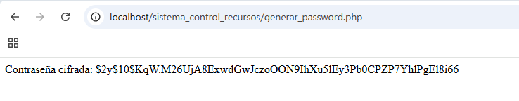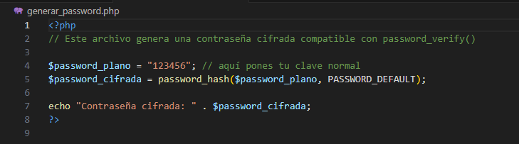• Cifrado de contraseñas: Se utilizó la función password_hash() de PHP, lo que permite almacenar contraseñas cifradas mediante BCRYPT. Esto asegura que, incluso ante accesos indebidos a la base de datos, no se pueda recuperar la contraseña original.

• Validación de formularios: Todos los formularios del sistema fueron validados en el navegador mediante JavaScript, y nuevamente en el servidor mediante PHP. Por ejemplo, el formulario de solicitudes bloquea el envío de datos vacíos o incorrectos, y en el backend se verifica el tipo y formato de los datos recibidos para evitar errores o manipulación.  
  
• Consultas preparadas: Para todas las interacciones con la base de datos se implementaron sentencias preparadas con mysqli_prepare(). Esto previene ataques por inyección SQL, una de las amenazas más comunes en sistemas web. No se utilizan aún procedimientos almacenados ni vistas, aunque el modelo está preparado para incorporarlos en versiones futuras.

• Control de acceso: Solo pueden ingresar al sistema usuarios registrados con credenciales válidas. Una vez dentro, el sistema identifica su rol (funcionario o administrador) y restringe las funcionalidades disponibles según su perfil.

• Protección de visibilidad: Cada usuario ve solo la información que le corresponde. Por ejemplo, los funcionarios no pueden visualizar ni modificar solicitudes de otros usuarios ni acceder al módulo de inventario.

• Prevención de eliminación en cascada: Las relaciones entre tablas fueron definidas sin borrado en cascada. En lugar de eliminar registros, se utiliza un campo booleano “estado” que permite desactivar usuarios sin perder su historial ni afectar solicitudes asociadas.  
  
Proyecciones de mejora:

• En una siguiente etapa, se proyecta implementar cifrado en tránsito mediante HTTPS, utilizando herramientas como Certbot y Let's Encrypt para asegurar la conexión web, especialmente si se traslada el sistema a un servidor público.

• También se contempla la posibilidad de incluir un módulo de recuperación de contraseñas vía correo electrónico para mejorar la experiencia de los usuarios y reforzar la seguridad de acceso.

Estas decisiones fueron tomadas considerando el uso real del sistema en un colegio, con el objetivo de asegurar la estabilidad, la protección de los datos y la confianza en el uso cotidiano de la plataforma.

7.3 API REST

Para que el sistema tenga una mejor comunicación entre las diferentes partes que lo componen, desarrolló una API REST básica utilizando PHP. Esta API permite realizar operaciones como registrar usuarios, crear solicitudes, consultar productos y visualizar reportes mediante peticiones HTTP (GET, POST, PUT, DELETE).

Al desarrollar esta API REST, me aseguré de que cada endpoint tuviera una estructura clara, validación de datos, y respuesta en formato JSON. Esto facilita que el frontend pueda comunicarse con el backend de manera fluida y segura.

Características de la API:

Cada acción está separada por endpoint: por ejemplo, /api/solicitudes para manejar las solicitudes y /api/productos para consultar el stock.

Implementé cabeceras CORS para permitir el acceso desde navegadores y evitar bloqueos.

Todas las operaciones críticas pasan por verificación de autenticación del usuario.

La documentación de los endpoints la estoy escribiendo con ejemplos, para facilitar futuras integraciones o mejoras.

En este momento, la API funciona de forma interna, pero está preparada para ser consumida desde cualquier cliente, como una app móvil o una extensión web, si en el futuro el sistema se amplía.

7.4 Estructuración de Estilos Web

Desde el principio decidí que el diseño visual del sistema debía ser sencillo, accesible y adaptable a cualquier dispositivo. Por eso opté por trabajar con CSS puro en lugar de frameworks como Bootstrap. Esto me permitió tener un mayor control sobre cada elemento de la interfaz, personalizando los colores, tamaños y posiciones según lo que se ajusta mejor al entorno escolar donde se va a implementar.

Utilicé propiedades como flexbox y media queries para asegurar que las vistas se adaptaran correctamente a celulares, tablets y computadores. También cuidé que los formularios fueran fáciles de completar y que los botones fueran visibles y entendibles para cualquier usuario, incluso aquellos que no tienen mucha experiencia usando sistemas web.

Mi idea no es solo cumplir con un diseño atractivo, sino asegurarme de que cada funcionario o administrador que use el sistema lo entienda rápidamente y pueda realizar su trabajo sin confusiones. Además, como conozco a mis compañeros de trabajo, me enfoqué en hacer que todo fuera claro y práctico.

7.5 Eventos Web Dinámicos Utilizando Tecnologías Open Source

Para mejorar la experiencia del usuario dentro del sistema, utilicé JavaScript para crear interacciones dinámicas en tiempo real. Estas acciones mejoran la fluidez del uso del sistema, haciéndolo más intuitivo, especialmente en momentos donde se requiere rapidez, como al registrar solicitudes o consultar stock.

Funcionalidades dinámicas implementadas:

Autocompletado de campos: al ingresar el RUT de un funcionario, los datos como nombre y correo se cargan automáticamente desde la base de datos usando JavaScript y AJAX.

Actualización de tablas sin recargar la página: por ejemplo, cuando se aprueba o rechaza una solicitud, el estado se actualiza en pantalla sin necesidad de refrescar la vista completa.

Mensajes de validación inmediatos: los formularios muestran mensajes en tiempo real para informar si un campo está incompleto o mal ingresado, lo que ayuda a evitar errores comunes.

Estas mejoras están pensadas para que los usuarios del sistema, que en su mayoría no son expertos en informática, puedan usarlo sin dificultad. Elegí estas tecnologías porque son gratuitas, ampliamente documentadas y compatibles con todos los navegadores actuales.

**8. Capítulo VIII Plan de Prueba**

8.1 Formato preliminar al documento

8.1.1 Introducción plan de prueba.

Este plan de prueba describe el conjunto de acciones necesarias para validar el correcto funcionamiento del sistema de gestión de recursos escolares desarrollado para la Escuela Gabriela Mistral. A través de pruebas manuales, se comprobará que las funcionalidades principales operen conforme a los requerimientos establecidos.

8.1.2 Objetivo general plan de prueba

Validar que las funcionalidades clave del sistema respondan de forma correcta, segura y eficiente a las operaciones esperadas por los distintos perfiles de usuario (funcionario y administrador).

8.1.3 Alcance

El plan de prueba abarca las funcionalidades principales implementadas en el sistema, como autenticación, gestión de solicitudes, control de inventario y generación de reportes. Las pruebas serán realizadas de forma manual dentro del entorno de desarrollo local.

8.1.4 Propósito

Asegurar la calidad del sistema mediante pruebas prácticas que permitan detectar errores, validar el comportamiento esperado y garantizar una experiencia de uso adecuada para la comunidad educativa.

8.2 Plan de pruebas

8.2.1 Características que serán probadas

* Inicio de sesión con control de acceso por rol
* Envío de solicitudes por funcionarios
* Aprobación o rechazo de solicitudes por el administrador
* Registro de entregas de materiales
* Actualización de stock
* Visualización de reportes
* Validación de formularios
* Seguridad de contraseñas
* Comportamiento dinámico de las interfaces
* Gestión de errores y mensajes del sistema

8.2.2 Características que no serán probadas

* Integración con correo electrónico (aún no implementada)
* HTTPS (cifrado en tránsito, proyectado a futuro)
* Acceso simultáneo desde múltiples dispositivos
* Escalabilidad con grandes volúmenes de datos

8.2.3 Criterios de aprobación y fallo

* Se aprueba una prueba si la funcionalidad se ejecuta sin errores, los datos son procesados correctamente y la respuesta visual es coherente.
* Se considera fallo si hay errores visibles, pérdida de datos, bloqueo del sistema o comportamiento inesperado.

8.2.4 Criterios de suspensión y reanudación

* Las pruebas se suspenderán si se detectan errores críticos que impidan continuar el flujo.
* Se reanudarán una vez que los errores sean corregidos y validados.

8.2.5 Casos de prueba y tareas, pruebas manuales (mínimo 10)

|  |  |  |  |  |  |
| --- | --- | --- | --- | --- | --- |
| **N°** | **Caso de Prueba** | **Entrada / Acción** | **Resultado Esperado** | **Resultado Obtenido** | **Estado** |
| 1 | Ingreso con credenciales válidas | Usuario y contraseña correctos | Acceso al sistema según rol (funcionario o administrador) | Correcto | Aprobado |
| 2 | Ingreso con credenciales inválidas | Usuario inexistente o clave incorrecta | Mensaje de error y bloqueo de acceso | Correcto | Aprobado |
| 3 | Envío de solicitud de material | Formulario con producto y cantidad | Solicitud registrada correctamente | Correcto | Aprobado |
| 4 | Envío de solicitud con campos vacíos | Formulario sin datos obligatorios | Mensaje de advertencia, no se permite el envío | Correcto | Aprobado |
| 5 | Aprobación de solicitud por el administrador | Solicitud pendiente | Cambio de estado a “Aprobada” | Correcto | Aprobado |
| 6 | Rechazo de solicitud con observación | Solicitud pendiente + observación | Cambio de estado a “Rechazada” y comentario guardado | Correcto | Aprobado |
| 7 | Registro de ingreso de productos | Formulario con datos de orden y cantidad | Productos ingresados y stock actualizado | Correcto | Aprobado |
| 8 | Visualización de stock | Acceso al módulo de inventario | Tabla con productos, cantidades y fecha de ingreso | Correcto | Aprobado |
| 9 | Validación de RUT en formulario | Ingreso de RUT válido/incorrecto | Autocompleta datos o muestra mensaje de error | Correcto | Aprobado |
| 10 | Actualización dinámica de solicitudes (sin recarga) | Aprobación de solicitud | Cambio visible en tabla sin recargar la página | Correcto | Aprobado |

8.2.6 Evidencias ejecución

Se adjuntarán capturas de pantalla y registros de pruebas realizadas, con fechas, usuarios y resultados, como respaldo del cumplimiento de los objetivos de validación.

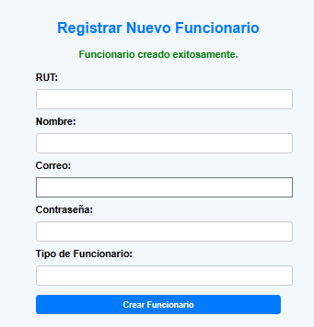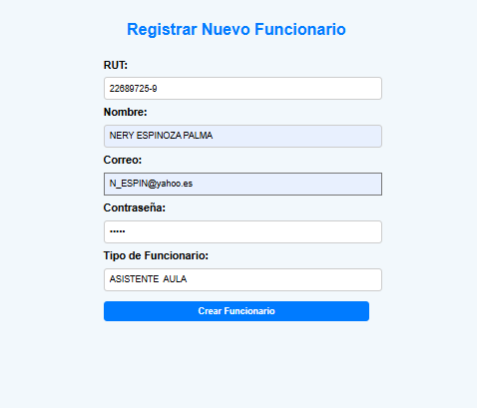

**Capítulo IX: Análisis de Resultados y Verificación de Objetivos**

9.1 Análisis de Resultados

Tras la ejecución del plan de pruebas, se constató que el sistema cumple con la mayoría de los requisitos funcionales definidos. La validación manual permitió identificar algunos ajustes menores en formularios, los cuales fueron corregidos durante el proceso. En general, el sistema se comporta de forma estable, con tiempos de respuesta adecuados y una experiencia de usuario satisfactoria.

9.2 Verificación de Objetivos

Cada uno de los objetivos planteados en el proyecto fue revisado y contrastado con las funcionalidades implementadas. Se comprobó que el sistema:

* Permite registrar y gestionar solicitudes.
* Mantiene un control del inventario actualizado.
* Asigna permisos según el tipo de usuario.
* Almacena los datos de forma segura y ordenada.
* Puede ampliarse a futuro con nuevas funcionalidades.

Con base en esto, se puede afirmar que los objetivos del proyecto fueron cumplidos satisfactoriamente.

**Capítulo X: Conclusión y Reflexión**

10.1 Reflexión sobre el proyecto y conclusiones en base al trabajo realizado

Durante el desarrollo de este proyecto se aplicaron múltiples conocimientos adquiridos a lo largo de la formación como Técnico en Informática, integrando herramientas de desarrollo web, diseño de bases de datos, control de acceso por usuario y medidas de seguridad esenciales. Más allá del ámbito técnico, esta iniciativa permitió abordar una problemática real detectada en el funcionamiento diario de la Escuela Gabriela Mistral, planteando una solución concreta que mejora la gestión de recursos al interior del establecimiento.

Uno de los aprendizajes más relevantes fue comprender que incluso un sistema de alcance local puede generar un impacto significativo en la organización del trabajo, el orden administrativo y la optimización de los recursos disponibles. El proceso de diseño y modelado resultó clave para estructurar las ideas, visualizar los procesos involucrados y anticiparse a posibles errores de funcionamiento.

Como proyección futura, se plantea incorporar nuevas funcionalidades, tales como reportes visuales de consumo mensual, envío de notificaciones por correo electrónico y estadísticas detalladas por usuario. También se considera la posibilidad de integrar este sistema con otras áreas institucionales, como el módulo de compras o la planificación presupuestaria.

En definitiva, este proyecto representa un aporte concreto desde la disciplina informática a la comunidad educativa, y refuerza el compromiso de seguir aprendiendo, mejorando e implementando soluciones reales que respondan a las necesidades del entorno escolar.

Además, este proyecto representa una meta personal profundamente significativa. Fue desarrollado en medio de un proceso complejo de salud de la autora. A pesar de las dificultades físicas y emocionales, se mantuvo firme en su compromiso académico y profesional, logrando culminar exitosamente cada etapa del trabajo. Esta experiencia no solo fortaleció sus habilidades técnicas, sino también su convicción de que es posible superar grandes desafíos cuando se trabaja con propósito. Independiente del resultado académico, haber finalizado este proyecto con autonomía, funcionalidad y aporte real al colegio es motivo de orgullo y satisfacción personal.

**Referencias (APA 7)**

11.1 Fuentes utilizadas para respaldar el diseño y desarrollo del proyecto. (Bibliografía)

* Documentación oficial de MySQL.
* Manuales de desarrollo web (HTML, CSS, JavaScript, PHP).
* Bibliografía del módulo de IPLACEX sobre diseño de sistemas.
* Recursos educativos sobre metodología Scrum.
* <https://draw.io>
* <https://miro.com/app/dashboard/innovation-workspace>
* Materiales entregados por Iplacex en Modelamiento y Consulta Datos
* <https://www.ionos.com/es-us/digitalguide/servidores/herramientas/instala-tu-servidor-local-xampp-en-unos-pocos-pasos/>
* Materiales Complementarios entregados por Iplacex
* MySQL. (s.f.). MySQL 8.0 Reference Manual. <https://dev.mysql.com/doc/>
* PHP. (s.f.). Manual de PHP. <https://www.php.net/manual/es/>
* Mozilla Developer Network. (s.f.). CSS: Cascading Style Sheets.

<https://developer.mozilla.org/es/docs/Web/CSS>

* Mozilla Developer Network. (s.f.). JavaScript. https://developer.mozilla.org/es/docs/Web/JavaScript
* W3Schools. (s.f.). AJAX Introduction. https://www.w3schools.com/xml/ajax_intro.asp

**ANEXO**

* 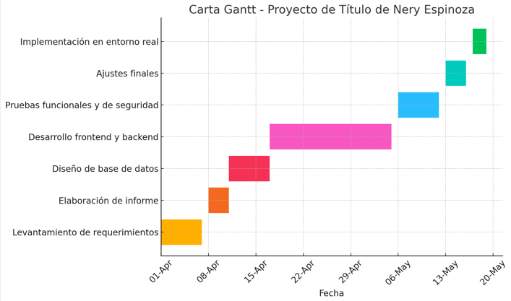Carta Gantt del proyecto
* Diagramas de flujo de datos y BPMN.

Como autora de este proyecto, diseñé los diagramas de flujo de datos y BPMN con el objetivo de mostrar de forma clara y ordenada cómo funcionará el sistema que propongo. A través de estos diagramas, busco representar el recorrido que realiza la información dentro del sistema, desde que un funcionario necesita materiales y hace una solicitud, hasta que esa solicitud se evalúa y, si hay stock disponible, se aprueba y se realiza la entrega correspondiente.

En caso de no contar con los materiales, la solicitud queda registrada para su revisión o se rechaza. Todo el proceso queda almacenado en la base de datos, permitiendo llevar un control sobre las entradas, salidas y el stock disponible. Desde ahí también se pueden generar reportes, lo que facilita el seguimiento de lo entregado y lo que aún queda en bodega.

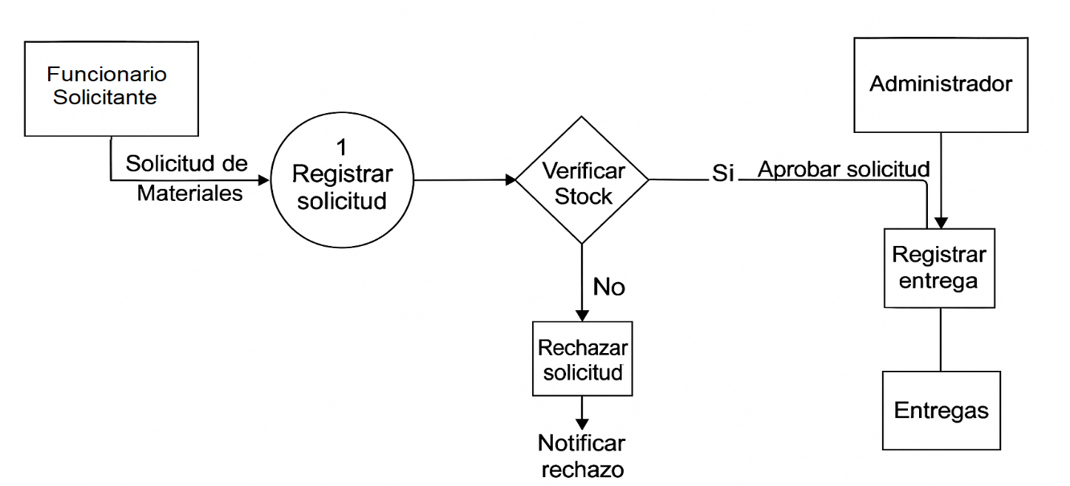Incluí estos diagramas porque considero que es muy importante que las personas que van a usar el sistema comprendan cómo funciona por dentro. Muchas veces este tipo de procesos se manejan de forma verbal o sin registro, lo que genera confusiones o pérdidas. Hacer estos diagramas me ayudó a organizar mejor las ideas y a tener más claridad sobre las funciones que debía incluir para que el sistema cumpla bien su propósito.

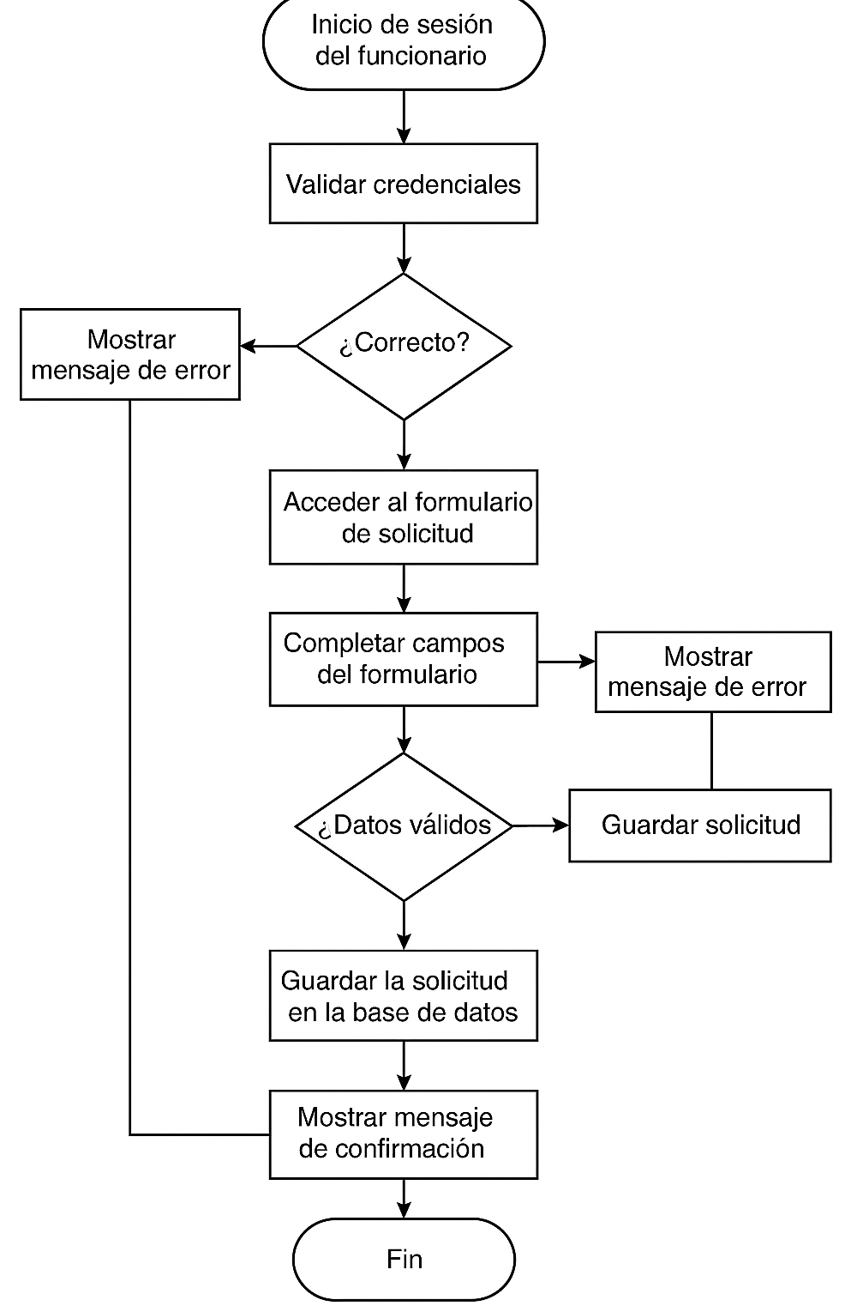Figura 1. Diagrama de Flujo - Solicitud de Materiales (Funcionario)

Figura 2. Diagrama de Flujo - Revisión y Respuesta del Administrador

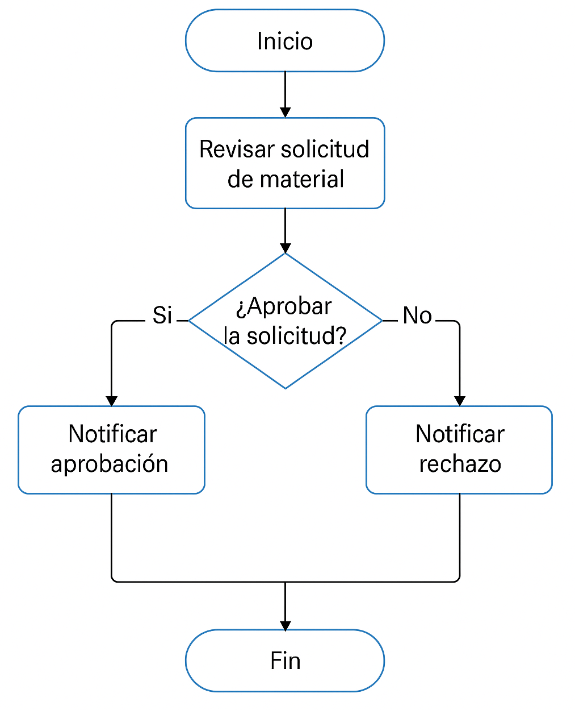

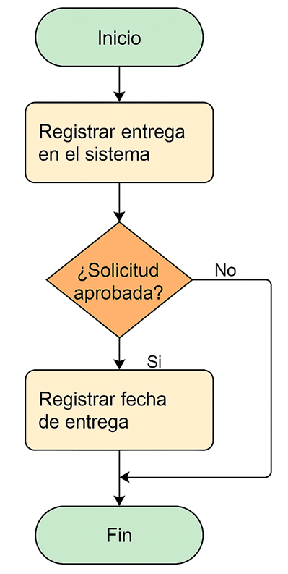Figura 3. Diagrama de Flujo - Registro de Entrega de Materiales

Figura 4. Diagrama de Flujo - Agregar Nuevo Usuario

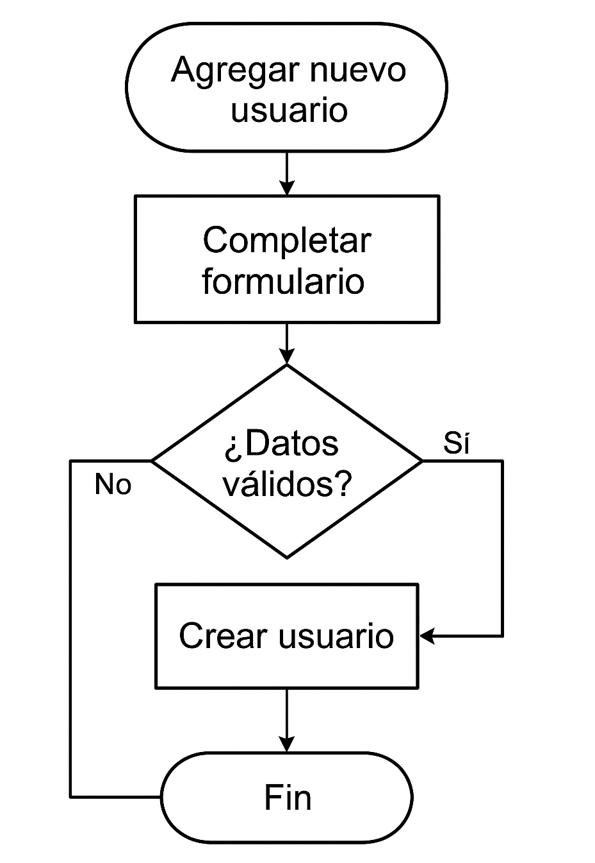

Figura 5. Diagrama de Flujo - Agregar Nuevo Producto

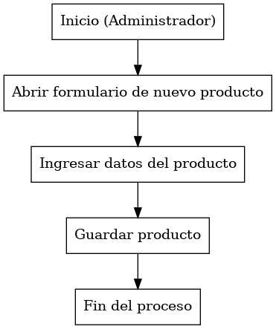

A continuación, se presentan diagramas individuales que describen de forma detallada los procesos internos del sistema, utilizando la notación BPMN (Business Process Model and Notation). Cada diagrama representa una acción clave que se realiza dentro del sistema, permitiendo visualizar el flujo de trabajo de manera clara y ordenada.

Diagrama BPMN del proceso de solicitud y entrega.

‘

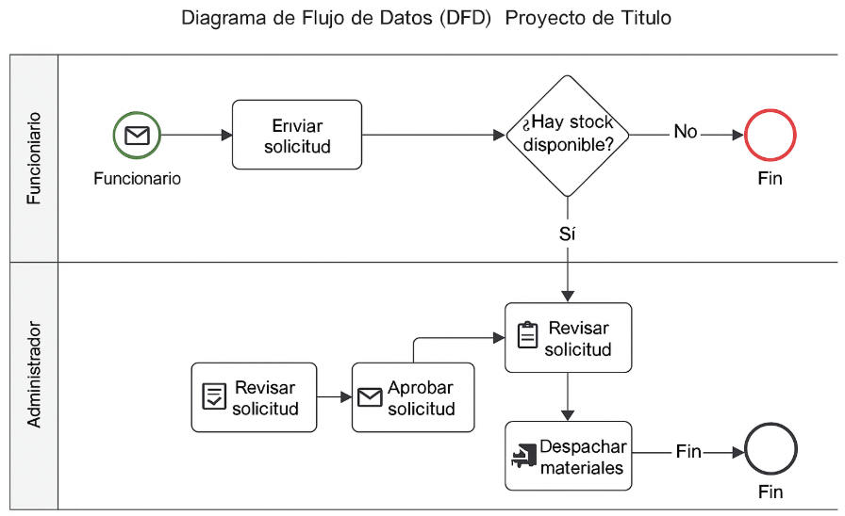

Árbol funcional de navegación.

Este árbol funcional de navegación lo elaboré para mostrar de manera clara cómo está organizado el sistema por dentro. En él se pueden ver las secciones a las que puede acceder cada tipo de usuario, ya sea administrador o funcionario. En los apartados donde aparece la palabra "(CRUD)", se indica que se pueden hacer acciones completas sobre los datos: como crear registros nuevos, ver información, editar lo existente o eliminarlo si ya no se necesita. Por ejemplo, en "Usuarios (CRUD)" el administrador podrá registrar, modificar o eliminar usuarios del sistema, y lo mismo ocurre en "Productos (CRUD)" con los artículos que se almacenan en bodega. Con este diagrama busco representar de forma visual la estructura del sistema, lo que facilita entender cómo está pensado su funcionamiento y qué opciones estarán disponibles para cada tipo de usuario.



Pantallas del sistema.

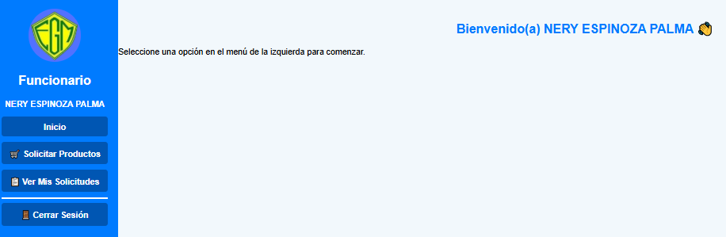

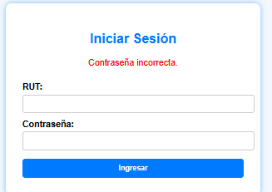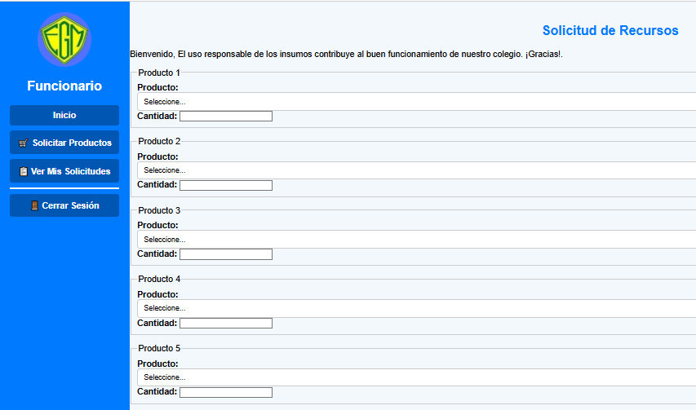

### Estructura de base de datos

La base de datos estará implementada en **MySQL**, compuesta por tablas principales. Estas han sido definidas en tercera forma normal (3FN), cumpliendo con los principios de diseño relacional. La estructura será la siguiente:

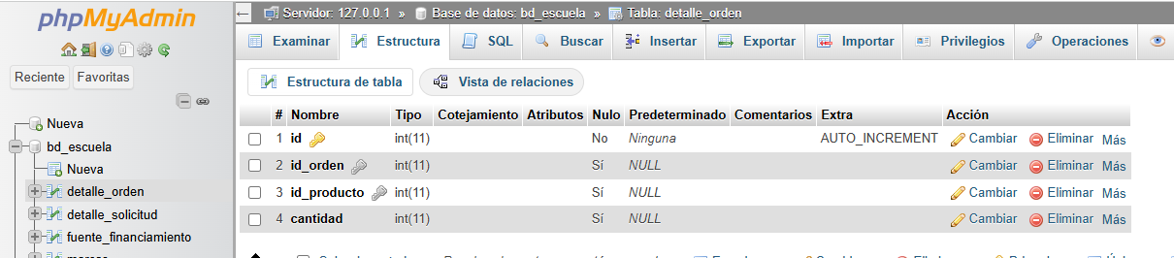 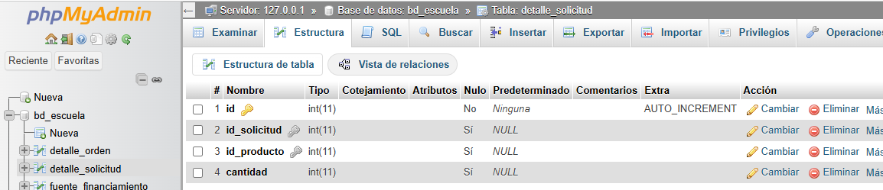 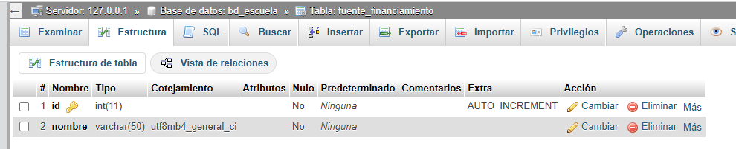 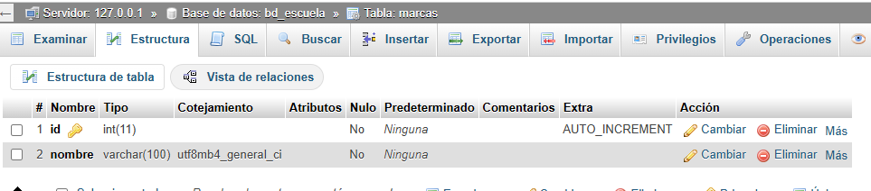 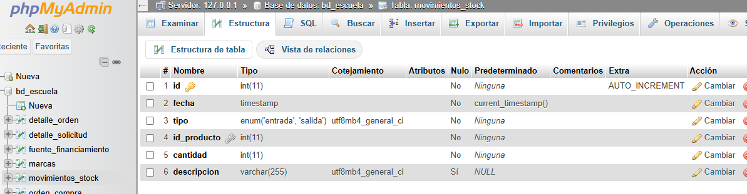 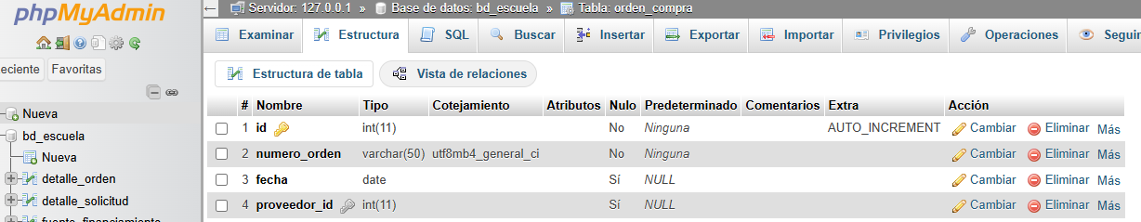 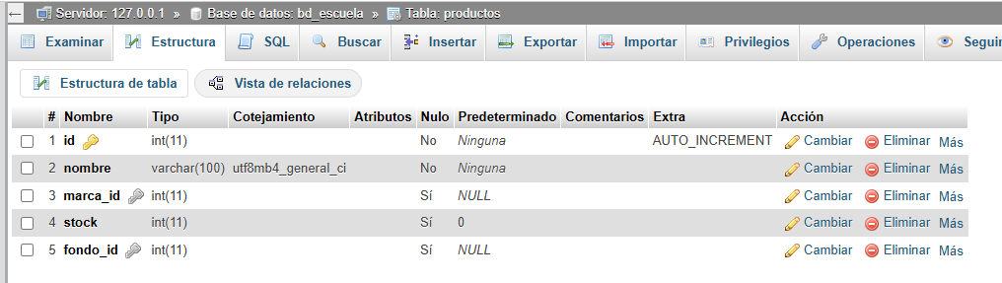 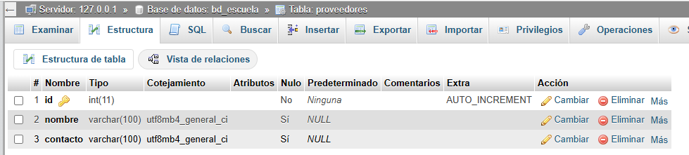 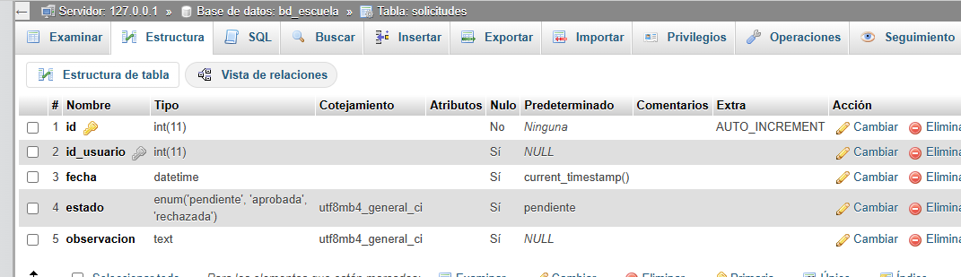 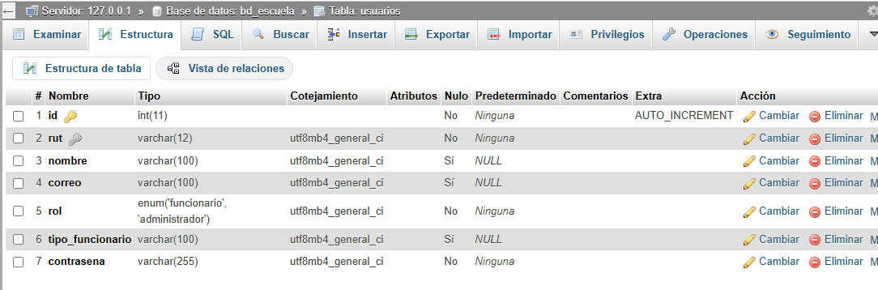

### Validaciones que se aplicarán en el sistema

Durante el desarrollo del sistema se implementarán diversas validaciones con el objetivo de proteger la integridad de los datos y garantizar un uso correcto de la plataforma por parte de los usuarios. Estas validaciones se aplicarán tanto a nivel de frontend como en el backend.

**Validaciones previstas:**

* **Campos obligatorios:** Ningún formulario podrá enviarse si los campos esenciales están vacíos (por ejemplo, nombre de producto, cantidad, usuario, etc.).
* **Tipo de dato:** Se validará que los campos numéricos, como “cantidad” o “stock”, solo permitan el ingreso de valores enteros positivos.
* **Contraseñas cifradas:** Las contraseñas de los usuarios se almacenarán cifradas en la base de datos utilizando la función password_hash() de PHP, lo que garantiza un nivel básico de seguridad.
* **Validación de ingreso:** Solo podrán iniciar sesión los usuarios registrados en el sistema con credenciales válidas. Se validará tanto el correo como la contraseña en el proceso de autenticación.
* **Mensajes de retroalimentación:** El sistema mostrará mensajes claros y comprensibles ante errores de ingreso o validación, con el fin de guiar al usuario en la corrección.
* 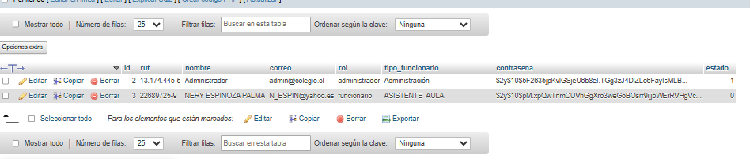**Prevención de inyecciones SQL:** Todas las consultas a la base de datos se realizarán mediante sentencias preparadas (prepared statements) para evitar ataques por inyección SQL y reforzar la seguridad del sistema.

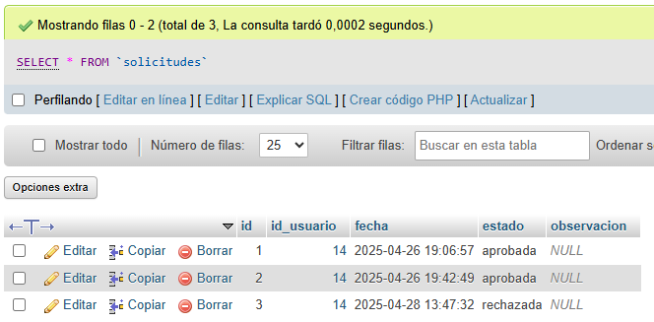

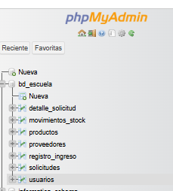

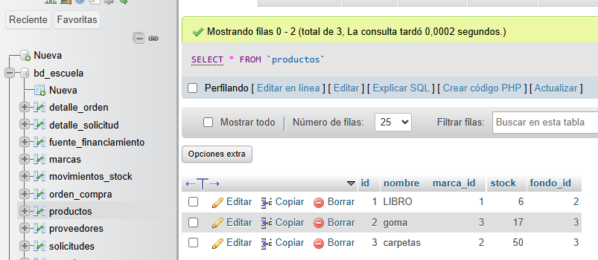

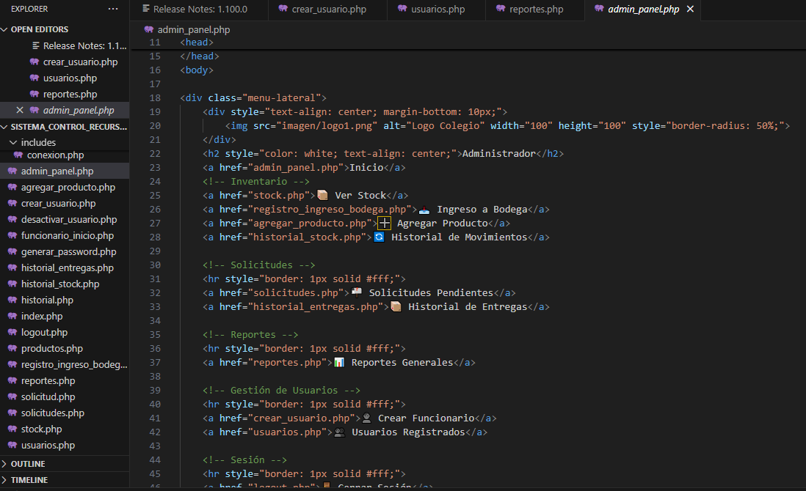PROYECTO “SISTEMA_CONTROL_RECURSOS” EN VISUAL STUDIO

